*Objectifs du client:
Open Design School vuole realizzare il suo sito internet di creazione di templates e far conoscere alle società ed ai privati i servizi proposti in questo settore, grazie a questo sito vorrebbe creare un database di « prospects »
Il sito deve avere diverse funzionalità : innanzitutto deve essere una vtrina per presentare la società Open Design School e far conoscere i servizi proposti e la loro qualità. Una galleria di immagini presenterà le realizzazioni, per contattare la societa e effettuare una domanda di preventivo saranno messi a disposizione due form con le relative istruzioni d’uso.
Il form di domanda preventivo sarà particolarmente curato essondo qust’ultimo il potenziale punto di partenza per l’aquisizione di un nuovo cliente. Dovra permettere di indicare tutti i dati del cliente e della società, i loro contatti ed una zono di testo libero pre desctivere i loro bisogni di templates
Open Design School ha gia provveduto alla realizzazione della carta grafica e tiene assoutamente che sia rispettata al « pixel près », dovrà essere completata con animazioni ed un navigazione fluida tra le differenti pagine per renderla dinamica ed attrattiva
L’hosting sarà di tipo professionate, le possibiltà sono molteplici, un ottimo rapporto qualità prezzo è fornito da due società francesi : Online et OVH, entrambe propongo diverse soluzioni di Serveurs Dédiés o mutualisé.

*Liste des fonctionnalités
niveau de qualité que vous allez apporter (ex: respect de normes, d'usage du
web) ainsi que d'ajouter tous les éléments techniques que vous jugez nécessaire
(spécificités techniques du projet)

*Arborescence
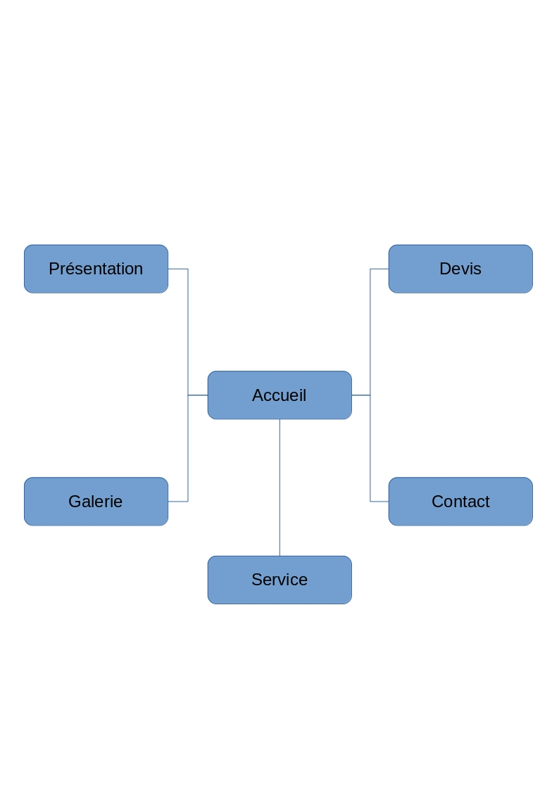
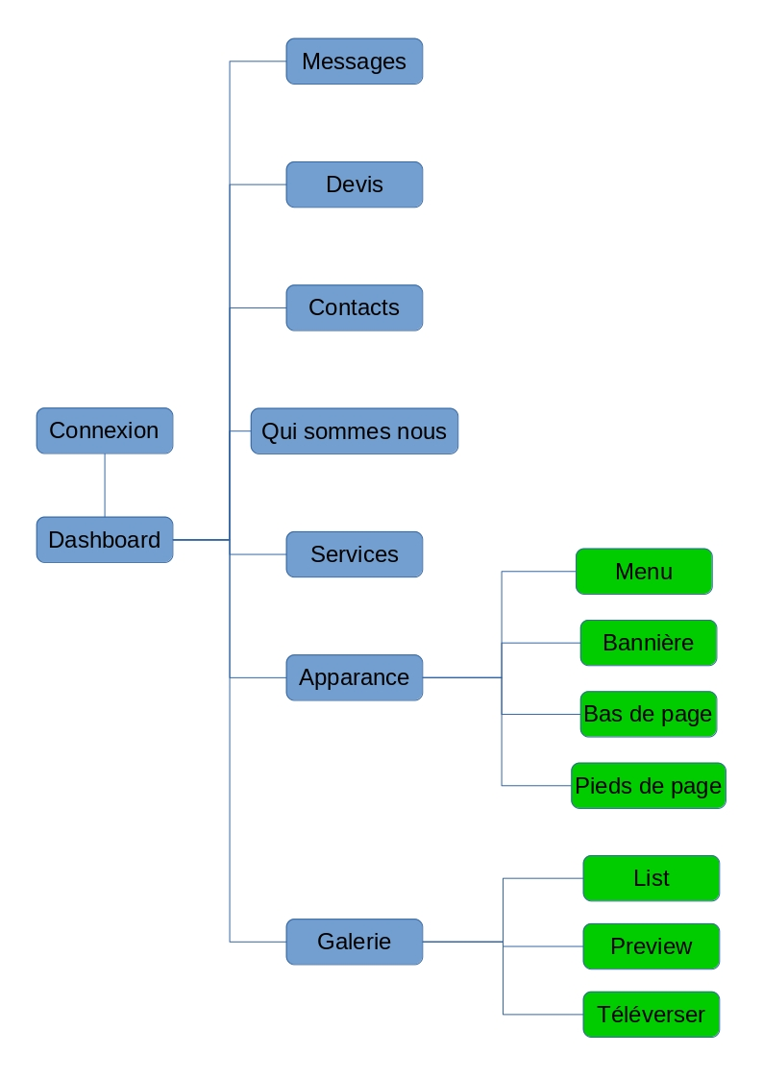

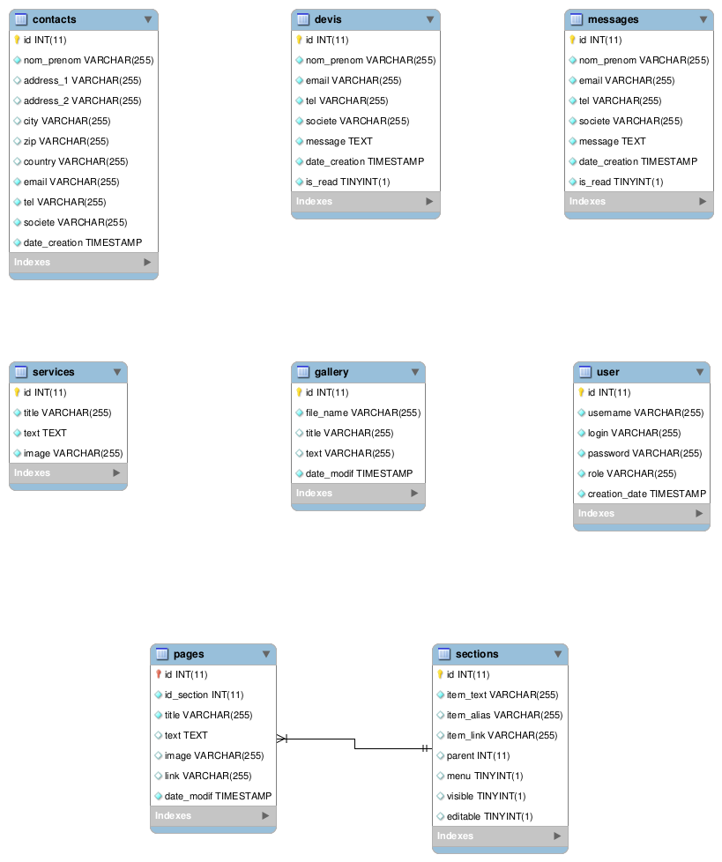
*Architecture technique (choix de la technologie)

*Spécificité générale (accessibilité, SEO, point de rupture)

*Liste des tâches détaillées
, créez une application de gestion de projet nommée
“ProjectManager” à l’aide de Laravel et de la méthodologie Modèle-Vue-Contrôlleur. Cette application devrait vous
permettre de réaliser les opérations suivantes :
1. Permettre l’enregistrement et l’authentification d’utilisateurs
2. Manipuler des “projets” (créer, modifier, supprimer) dans un espace dédié ( /projects )
3. Associer lesdits projets aux utilisateurs de votre application lors de leur création
4. Afficher le nom des derniers projets et l’utilisateur associé sur la page d’accueil par ordre décroissant
Les projets devraient offrir au moins les éléments suivants :
Titre
Description textuelle
Date de création / mise à jour

*Planning de réalisation par tâche
•Cadrage : lundi 5 octobre 2009
•Etude fonctionnelle
1.les besoins : jeudi 15 octobre 2009
2.architecture globale : jeudi 22 octobre 2009
•Etude technique
1.choix du CMS : jeudi 12 novembre 2009
2.architecture détaillée du site : lundi 23 novembre 2009architecture incluant le visuel du site et les droits
•Réalisation maquette : jeudi 17 décembre 2009installation, configuration, prise en main, maquette possible sur une machine virtuelle,tests, documentation
•Mise en production : fin janvier 2010 (en fonction de l'arrivée du serveur) réinstallation à l'arrivée du serveur, tests, présentation à l'UMS
•Bilan du projet : fin février 2010

*Devis

